|  |  |
| --- | --- |
| UBND THÀNH PHỐ THỦ ĐỨC **TRƯỜNG THCS TRẦN QUỐC TOẢN 1**  **BỘ SGK CHÂN TRỜI SÁNG TẠO**  *(Đề gồm 2 trang)* | **ĐỀ THAM KHẢO HỌC KỲ 1**  **NĂM HỌC: 2024 – 2025**  **MÔN: TOÁN 7**  **Thời gian: 90 phút** *(không kể thời gian phát đề)* |

1. **TRẮC NGHIỆM: (3,0đ)**

*(Chọn chữ cái trước ý trả lời đúng nhất trong các câu sau và ghi vào giấy làm bài)*

**Câu 1.** Tập hợp số hữu tỉ được kí hiệu là:

**A. $Z$ B. $I$ C. $Q$ D. $R$**

**Câu 2.** Số nào là số vô tỉ trong các số sau:

**A. $\frac{60}{80}$ B. $\sqrt{13}$ C. $0,(5)$ D. $0,34578$**

**Câu 3.** Khẳng định nào sau đây là **sai?**

**A. $-1$** ∈ $Q$ **B. $2,587$** ∈ $I$ **C.** 3,(45) ∈ $R$ **D.** 8 ∈ $Z$

**Câu 4.** Căn bậc hai số học của 202 là:

**A. $101$ B. $-101$ C. $\sqrt{202}$ D. $-\sqrt{202}$**

**Câu 5.** Kết quả làm tròn đến chữ số thập phân thứ nhất của số 35,478 là:

**A.** 35,4 **B.** 35,48 **C.** 35 **D.** 35,5

**Câu 6.** Một gia đình muốn xây dựng một bể bơi có dạng hình hộp chữ nhật có độ sâu 1,2m, chiều dài bể 25 m, chiều rộng bể là 10 m. Thể tích bể bơi trên là bao nhiêu?

**A.** 300 $dm^{2}$ **B.** 300 $m^{2}$ **C.** 300 $m^{3}$ **D.** 300 $dm^{3}$

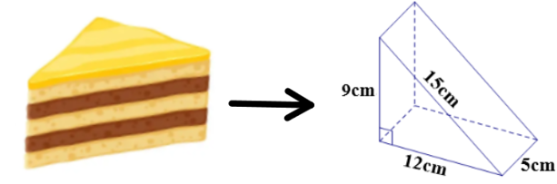**Câu 7.** Một miếng bánh kem có dạng hình lăng trụ đứng tam giác, kích thước như hình vẽ. Thể tích miếng bánh đó là:

**A.** 540 ${cm}^{3}$**B.** 180 ${cm}^{3}$

**C.** 90c $m^{3}$**D.** 270c $m^{3}$

**Câu 8.** Các mặt bên của hình lăng trụ đứng tứ giác là:

**A.** Các hình bình hành. **B.** Các hình thang cân.

**C.** Các hình chữ nhật. **D.** Các hình thoi.

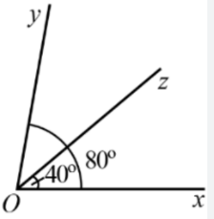**Câu 9.** Trong hình vẽ bên, tia phân giác của góc xOy là

**A.** Oy **B.** Ox

**C.** Oz **D.** Ot

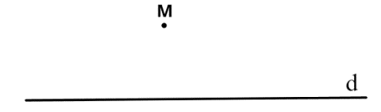**Câu 10.** Có bao nhiêu đường thẳng đi qua điểm M và song song với đường thẳng d?

**A.** 1 **B.** 0

**C.** 2 **D.** Vô số

**Câu 11.** Cân nặng của 5 học sinh lớp 7B (tính theo kg): 46; 54; 48; 37; 42 là dữ liệu:

**A.** Định tính **B.** Định mức

**C.** Câu A, B đúng  **D.** Định lượng.

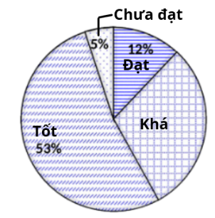**Câu 12.** Biểu đồ hình quạt tròn ở hình bên biểu diễn kết quả thống kê tỉ lệ phần trăm xếp loại học lực học sinh lớp 7A trong học kì I gồm: Tốt, khá, đạt, chưa đạt. Hỏi số học sinh có học lực xếp loại Khá chiếm tỉ lệ bao nhiêu phần trăm?

**A.** 35% **B.** 30%  **C.** 12%  **D.** 70%

**B. TỰ LUẬN: (7,0 điểm)**

**Bài 1.** *(0,5 điểm)* Tìm số đối của các số thực sau: $-0,348$; $\sqrt{405}$

**Bài 2.** *(0,25 điểm)* Viết biểu thức sau dưới dạng lũy thừa của một số hữu tỉ:

${\left(\frac{3}{5}\right)}^{2}. {\left(\frac{3}{5}\right)}^{4}$

**Bài 3.** *(1,0 điểm)* a) Tính: ${\left(1-\frac{2}{3}\right)}^{2}+1\frac{1}{2} : \left|-\frac{3}{4}\right|-\sqrt{\frac{16}{81}} . {\left(\frac{2024}{2025}\right)}^{0}$

b) Tìm x, biết: $\frac{1}{4}x-\frac{2}{3}=-\frac{5}{12}$

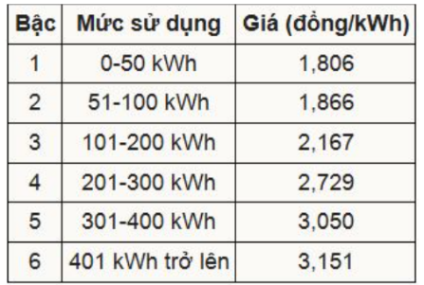**Bài 4.** *(1,0 điểm)* Định mức giá điện sinh hoạt từ 11/2023 như bảng bên:

Trong tháng 11/2023 nhà bạn Minh sử dụng hết 220 kWh điện. Tính tiền điện nhà bạn Minh phải trả biết rằng thuế giá trị gia tăng là 10%.

**Bài 5.** *(0,5 điểm)*Dùng máy tính cầm tay để tính và làm tròn các số sau đây tới hàng phần trăm:

a) $\sqrt{1054}$ b) $-21π$

**Bài 6.** *(1,0 điểm)* Một mẫu hộp bánh Tết dạng hình hộp chữ nhật có kích thước các cạnh dài, rộng và cao lần lượt là 30,5 cm x 20,5 cm x 9,5 cm. Em hãy:

a) Tính diện tích xung quanh của chiếc hộp.

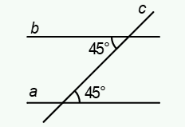b) Tính thể tích của hộp.

**Bài 7.** *(0,75 điểm)* Cho hình vẽ bên, hai đường thẳng a và b có song song với nhau không? Vì sao?

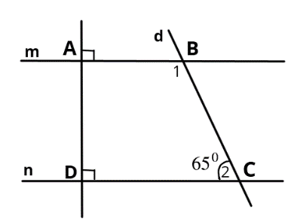

2

**Bài 8.** *(1,0 điểm)* Cho hình vẽ sau:

a) Chứng tỏ đường thẳng m song song với đường thẳng n.

b) Tính số đo góc $\hat{ABC}$

**Bài 9.** *(1,0 điểm) )* Kết quả khảo sát về loại đồ uống yêu thích của các bạn học sinh lớp 7C được cho ở bảng thống kê sau:

|  |  |  |  |  |  |
| --- | --- | --- | --- | --- | --- |
| **Tên đồ uống** | Nước cam | Nước suối | Trà sữa | Nước ép ổi | Trà đào |
| **Số bạn nữ** | 4 | 2 | 5 | 1 | 3 |

a) Hãy phân loại các dữ liệu trong bảng thống kê trên dựa vào tiêu chí định tính và định lượng.

b) Hỏi dữ liệu trên có đại diện được cho loại đồ uống yêu thích của các bạn học sinh lớp 7C không? Vì sao?

**--- Hết ---**

|  |  |
| --- | --- |
| UBND THÀNH PHỐ THỦ ĐỨC  **TRƯỜNG THCS TRẦN QUỐC TOẢN 1** | **HƯỚNG DẪN CHẤM**  **ĐỀ KIỂM TRA CUỐI HỌC KÌ I**  **MÔN TOÁN 7**  **Năm học: 2024 - 2025** |
|  |  |

**I. TRẮC NGHIỆM****: (3,0 điểm)**

|  |  |  |  |  |  |  |  |
| --- | --- | --- | --- | --- | --- | --- | --- |
| **Câu** | **Đáp án** | **Câu** | **Đáp án** | **Câu** | **Đáp án** | **Câu** | **Đáp án** |
|  | **C** |  | **C** |  | **D** |  | **A** |
|  | **B** |  | **D** |  | **C** |  | **D** |
|  | **B** |  | **C** |  | **C** |  | **B** |

**II. TỰ LUẬN: (7,0 điểm)**

|  |  |  |
| --- | --- | --- |
| **Câu** | **Nội dung đáp án** | **Thang điểm** |
| **Bài 1** *(0,5 điểm)* | $-0,348$ có số đối là $0,348$; $\sqrt{405}$ có số đối là $-\sqrt{405}$ | 0,25 x 2 |
| **Bài 2** *(0,25 điểm)* |  |  |
| $${\left(\frac{3}{5}\right)}^{2}. {\left(\frac{3}{5}\right)}^{4}={\left(\frac{3}{5}\right)}^{6}$$ | 0,25 |
| **Bài 3** *(1,0 điểm)* |  |  |
| **a)** | 0,25  0,25 |
| **b) $\frac{1}{4}x-\frac{2}{3}=-\frac{5}{12}$ $$\frac{1}{4}x=-\frac{5}{12}+\frac{2}{3}=\frac{1}{4}$$ $$x=\frac{1}{4} :\frac{1}{4}=1$$** | 0,25  0,25 |
| **Bài 4** *(1,0 điểm)* |  |  |
| Tiền điện nhà bạn Minh tính theo định mức $50.1806+50.1866+100.2167+20. 2729=458 880$ (đồng)  Tiền điện nhà bạn Minh phải trả là $458 880 . (1+10\%) = 500 368$ (đồng) | 0,25  0,25 |
| **Bài 5** *(0,5 điểm)* | **a) $\sqrt{1054 }$** ≈ 32,47 $;$ | 0,25 |
| **b) $-21π≈$ $-65,97$** | 0,25 |
| **Bài 6** *(1,0 điểm)* | **a)** Diện tích xung quanh chiếc hộp là:  ( $30,5+20,5) . 2 . 9,5 = 969 ({cm}^{2})$ | 0,5 |
| **b)** Thể tích chiếc hộp là: $$30,5 . 20,5 . 9,5= 5939,875 ({cm}^{3})$$ | 0,5 |
| **Bài 7** *(0,75 điểm)* | Đường thẳng a song song với đường thẳng b do có đường thẳng c cắt qua tạo ra 2 góc so le trong bằng nhau.  c vuông góc với b và a//b suy ra b vuông góc với c | 0,25  0,25 x 2 |
| **Bài 8** *(1,0 điểm)* | **a)** m $⊥$ AD và n $⊥$ AD nên m //n | 0,5 |
| **b)** Do m//n nên ${\hat{C}}_{2}={\hat{B}}_{2}=65°$ (hai góc so le trong) ${\hat{B}}_{1}+{\hat{B}}_{2}=180°$ (hai góc kề bù) $⇒$ ${\hat{B}}_{1}=180°-{\hat{B}}_{2}=180°-65°=115°$  Vậy $\hat{ABC}=115°$ | 0,25  0,25 |
| **Bài 9** *(1,0 điểm)* | **a)** Tên đồ uống là dữ liệu định tính  Số bạn nữ là dữ liệu định lượng | 0,25  0,25 |
|  | **b)** Dữ liệu trên không đại diện được cho loại đồ uống yêu thích của các bạn học sinh lớp 7C. Vì chưa khảo sát loại đồ uống của các bạn nam. | 0,5 |

**----- HẾT -----**